Rotterdam II De Maas en de havens
- De betekenis van Rotterdam als havenstad dateert niet van vandaag of gisteren, maar van het begin van de 17de eeuw.
- Toen werden langs de Maas ten zuiden van de stad de Leuvehaven, de Wijnhaven en de Scheepmakershaven uitgegraven, in een gebied dat men sindsdien de 'waterstad' noemt.
- Toch bleef het belang van Rotterdam nog heel lang achter bij andere Hollandse havensteden als Dordrecht en Amsterdam.
Impuls
- De 19de eeuw was voor de stad van doorslaggevende betekenis.
- De binnenvaart op de Rijn nam in intensiteit toe en kreeg een grote impuls door de Akte van Mannheim, die alle Rijnstaten vrije doorvaart garandeerde op deze rivier.
- De (ongeregelde) zeezeilvaart maakte plaats voor (geregelde) stoomvaart die diepere havens en aanvoerroutes eiste; aan die laatste eis werd in 1872 voldaan met de opening van de Nieuwe Waterweg.
- Tenslotte bracht ook de aanleg van een spoorlijn een flinke stimulans.
- Rotterdam werd een belangrijke doorvoerhaven, aanvankelijk hoofdzakelijk voor erts dat op weg was naar het Ruhrgebied, later ook voor andere bulkgoederen als kolen, olie en graan.
- De havens op de noordelijke Maasoever zijn naar de huidige maatstaven te klein en dienen de binnen- en pleziervaart.
- Vooral de Oude Haven, na de oorlog aanvankelijk tot demping gedoemd, is belangrijk voor de recreatie.
- De bebouwing eromheen, van het Witte Huis tot de kubuswoningen, maakte van deze wijk het visitekaartje van de stad, totdat de wolkenkrabbers in het centrum het gezicht van Rotterdam gingen bepalen.
- Het grote havenwerk vindt plaats in Rotterdam - Zuid, waar na 1872 de wijk Feyenoord en het Noordereiland tot ontwikkeling werden gebracht.
- Het eiland, ontstaan door de aanleg van de Koningshaven, doet u aan tijdens de wandeling.
- De twee Maasoevers zijn met elkaar verbonden door de brug over de Koningshaven en de Willemsbrug, waarvan de laatste met zijn hoge rode pylonen en zijn kabels gezichtsbepalend is.
- In 1993 is daar de spoortunnel bijgekomen, waardoor treinreizigers het spectaculaire uitzicht vanaf de spoorbrug moeten missen.

Bommen in de binnenvaart
- Sinds 1983 is de Oude Haven in gebruik als museum voor oude zeilende binnenvaartschepen.
- Als vracht- of vissersboot bevoeren deze vaartuigen ooit de Nederlandse rivieren en meren, totdat ze de concurrentie van motorschepen niet meer aankonden.
- Vele verdwenen naar de sloop, maar tegenwoordig kunnen zij op de werf “de Koningspoort”gerepareerd en onderhouden worden.
- De liefhebber kan zich nu in de Oude Haven verlustigen aan oude aken, kraken, kwakken en bommen.
- De exploitatie is in handen van de Stichting Openlucht Binnenvaartmuseum, die binnenkort ook klassieke motorschepen wil laten zien.
- Door de spoortunnel onder de Maas komt er ruimte vrijvoor een haven, waar deze ('bedreigde') soort ondergebracht zou kunnen worden.

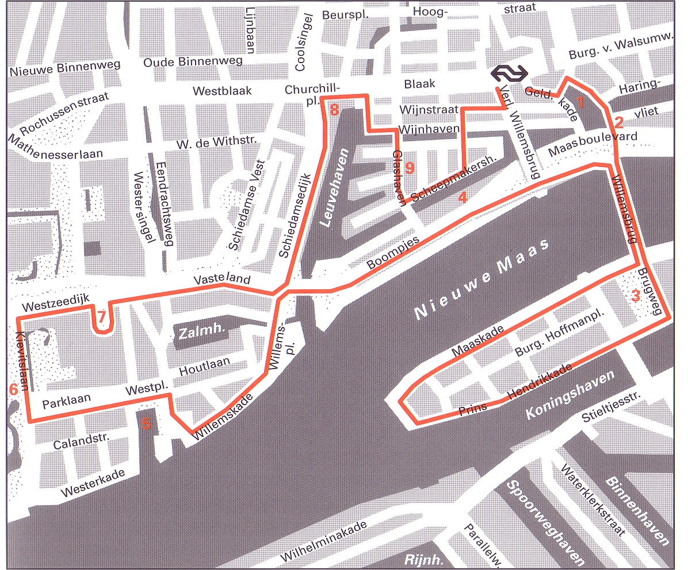
Langs de route Startpunt: Metro- en NS station Blaak, Lengte:8 kilometer, Duur: 2½ uur

- Via de uitgang Maasboulevard van het fonkel-nieuwe station Blaak, tegelijkertijd aangelegd met de spoortunnel onder de Maas, loopt u naar de Oude Haven (1).
- U ziet daar de Gemeentebibliotheek, met zijn gele buizen (architecten Van den Broek en Bakema), de potloodvormige Blaaktoren en de kubuswoningen van Piet Blom.
- Eén van die blokvormige huizen (Overblaak 70) is te bezichtigen.
- Het Witte Huis werd gebouwd in 1898 en was met zijn tien verdiepingen destijds het hoogste gebouw van Europa en één van de eerste in Nederland met een lift.
- Museumwerf 'de Koningspoort' is vrij toegankelijk.
- De gerestaureerde Spanjaardsbrug (2) dateert van 1885 en wordt bediend door middel van waterdruk.
- Over de Willemsbrug, een zogeheten tuibrug, steekt u de Nieuwe Maas over.
- Laat in de 19de eeuw begon men met de aanleg van het Noordereiland (3), de Koningshaven en de brug naar de wijk Feyenoord.
- Een rondgang over het eiland betekent genieten van ijzeren bruggen, haveninstallaties en 19de eeuwse, veelal gerestaureerde architectuur.
- Het witte Nedlloydgebouw (4) van Wim Quist heeft een gevel die diagonaal in tweeën is gedeeld; vanuit het gebouw kijkt men uit over de Maas: een prestigieuze locatie!
- De 19de eeuwse en Jugendstilarchitectuur rond de Veerhaven (5) is bewaard gebleven en tot beschermd stadsgezicht verklaard.
- Het zachtgele Museum voor Volkenkunde met zijn smeedijzeren balkons springt eruit.
- Van een afstand is daar het bekendste bouwwerk van Rotterdam te zien: de Euromast (6).
- De huizen aan het Koningin Emmaplein (7) hebben de oorlogsjaren ook doorstaan; zij vormen een halve cirkel van prachtige fin-de-siècle bouwkunst.
- Het Maritiem Buitenmuseum aan de Leuvehaven is een voorbode van al het leuks dat te vinden is in het Maritiem Museum 'Prins Hendrik' (8); het driehoekige gebouw is wederom van Quist.
- Op het aansluitende Plein 1940 staat het beroemde beeld 'De Verwoeste Stad' van Osip Zadkine uit 1953. 'Jan Gat' - zoals het beeld in de volksmond heet - geeft uitdrukking aan het oorlogsleed: een historische plek!
- Het hart van de Waterstad (9) wordt gevormd door de Leuvehaven, de Bierhaven, de Wijnhaven en de Scheepmakershaven, tegenwoordig het terrein van kantoorpanden.
- Hier begon eeuwen geleden de havengeschiedenis van Rotterdam.

